**Terminale STI2D Sciences physiques et chimiques**

**Evaluation**

|  |  |
| --- | --- |
| Classe :  **Terminale** | Enseignement :  **STI2D** |
| THEMES du programme : Transport | |

**Résumé du contenu de la ressource.**

Cette activité permet à l’élève de vérifier l’acquisition de diverses compétences relatives aux transferts thermiques, aux capteurs et chaînes de mesure, à l’analyse spectrale

**Condition de mise en œuvre.**

Durée : 2h

|  |
| --- |
| **Mots clés de recherche :** transferts thermiques, analyse spectrale, chaîne de mesure |

**Fiche à destination des enseignants**

**Terminale STI2D**

**Evaluation Thème transport**

**Dégivrage en aéronautique**

|  |  |  |
| --- | --- | --- |
| ***Type d'activité*** | **Evaluation** | |
| ***Références au programme :*** | Cette activité illustre le thème : **transport** | |
| Notions et contenus  États de la matière. Transfert thermiques et changements d’état.  Transformations physiques et effets thermiques associés  Transferts thermiques : conduction, convection, rayonnement.  Définir la résistance thermique.  . | Capacités exigibles  **Utiliser l'enthalpie de changement d'état pour effectuer un bilan énergétique.**  **Décrire qualitativement les trois modes de transfert thermique en citant des exemples.**  **Conductivité thermique des matériaux. Résistance thermique.**  **Prévoir le sens d’un transfert thermique entre deux systèmes** |
|  | Mesure des grandeurs physiques dans un dispositif de transport. | **Citer quelques exemples de capteurs et de détecteurs utilisés dans un dispositif de transport.**  **Préciser les grandeurs d’entrée et de sortie ainsi que le phénomène physique auquel la grandeur d’entrée est sensible.**  **Distinguer les deux types de grandeurs :**  **analogiques ou numériques.**  **Interpréter le spectre d'un signal périodique:**  **déterminer la fréquence du fondamental, déterminer les harmoniques non nuls**  **Mettre en œuvre expérimentalement une chaîne**  **de mesure simple (conditionneur de capteur,**  **conditionneur de signal, numérisation,..)** |
| ***Compétences***  ***mises en œuvre*** | * S’Approprier * Valider * Communiquer | |
| ***Conditions***  ***de mise en œuvre*** | Durée : 2h | |

**Fiche à destination des élèves**

**Evaluation : Le givrage en aéronautique**

*Ce sujet propose d’étudier différents dispositifs pour éviter les problèmes liés au givre en aéronautique.*

***Document n°1 : Le givrage en aéronautique.***

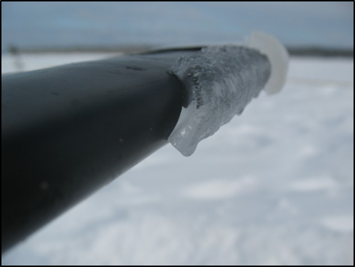

|  |
| --- |
| *Le givrage consiste en un dépôt de glace friable ou dure, opaque ou transparente qui adhère a certains éléments de l’avion, en particulier et d’abord aux élément présentant des parties anguleuses ou des aspérités comme le bord d’attaque des ailes, gouvernes, antennes,…)*  *Le givre est un véritable ennemi en aéronautique : il modifie les efforts aérodynamiques sur les ailes (diminution de la portance, augmentation de la traînée) pouvant entraîner le décrochage de l'avion. Il a aussi des impacts sur les appareils de mesure. Lutter contre la formation de givre sur les avions, et particulièrement sur les ailes, est indispensable pour les performances et la sécurité.* |

# I Système d’antigivrage classique

On étudie dans cette partie un dispositif antigivrage, interdisant tout dépôt de glace, assuré par de l'air chaud qui circule à l'intérieur des ailes.

|  |  |
| --- | --- |
|  |  |
| ***Dispositif antigivrage vu du dessus de l’avion*** | ***Dispositif antigivrage représenté au niveau de la section d’une aile*** |

On considère un avion ayant stationné plusieurs heures à l’extérieur, soumis à une température de l’air extérieur Text = -10 °C.

**I.1** Le pilote constate que du givre s’est déposé sur l’aile. A quelle température est cette glace ?

**I.2**  Lorsque le pilote active le système antigivrage, il apparaît un transfert de chaleur traversant le bord d’attaque, entre et l’air chaud avec lequel il est en contact et le givre qui s’est déposé de l’autre côté. Représenter sur le ***document réponse n°1*** le sens dans lequel s’effectue ce transfert de chaleur?

**I.3**  Le mode de transfert de chaleur décrit dans la question précédente correspond-t-il à de la convection, à du rayonnement ou à de la conduction thermique ?

**I.4** Le flux thermique traversant le bord d’attaque vérifie la relation

|  |  |
| --- | --- |
| $$Φ=\frac{λ S (T_{2}-T_{1)}}{e}=\frac{S (T_{2}-T_{1)}}{R_{th}}$$ | Φ : flux thermique (W)  E : epaisseur de la paroi (m)  λ : conductivité thermique (W.m-1.K-1).  S : surface d’échange (m²)  Températures de part et s’autre de la paroiT1 et T2 en (K)  Rth : résistance thermique du matériau |

Retrouver l’expression de la résistance thermique Rth ainsi que son unité.

**I.5** L’épaisseur *e* du bord d’attaque a-elle-une influence la résistance thermique du bord d’attaque?

# II Etude d’un système de dégivrage innovant

Sur les avions plus modernes, le dégivrage est assuré par une résistance chauffante noyée dans un élastomère qui est directement collé sur la surface de l’aile à protéger.

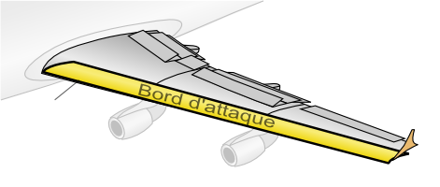

On veut étudier le système de dégivrage du bord d’attaque d’une aile d’avion, de largeur ℓ=20cm et de longueur L=4,0 m. Cette surface est recouverte par 1,0 mm de glace. Cette glace est initialement à la température θ0 = -20°C et elle est supposée isolée de l’atmosphère environnante.

Une résistance chauffante intégrée aux bords d’attaque permet réchauffer puis faire fondre cette glace.

*On rappelle quelques données concernant la glace :*

*Masse volumique de la glace : ρg = 917 kg.m-3.*

*La capacité thermique massique de la glace est Cg = 2190 J.kg-1.K-1.*

*L’enthalpie de fusion de la glace à 0°C est LF = 333 kJ.kg-1.*

**II.1** Déterminer la masse m déposée sur le bord d’attaque.

**II.2** Déterminer l’énergie thermique permettant de faire passer la glace de -20°C à 0°C.

**II.3** Calculer l’énergie pour faire passer la glace solide à 0°C à l’eau liquide à 0°C.

**II.4** Quelle étape requiert le plus d’énergie ?

**II.5** Déterminer l’énergie thermique globale qu’il faut apporter à chaque aile pour la dégivrer complétement.

# III Dégivrage des pare-brise

On se propose de déterminer l’origine de l’incident survenu lors du vol VHEBF le 10 juin 2009.

|  |
| --- |
| **Document n°3 : Incident de vol VH-EBF intervenu sur A320 le 10juin 2009**  L’équipage a rapporté une procédure de décollage, de montée et une atteinte du régime de croisière conforme jusqu’à l’altitude de de 39000 atteinte à 12h35.  A 15h23, l’équipage a repéré une odeur de brûlé dans l’aéronef. Le pilote a demandé au responsable de cabine de vérifier si cette odeur provenait des cabines passagers. Celui-ci a indiqué qu’il y avait bien une odeur évidente mais que l’on ne détectait pas de fumée et que la source était indéterminée. L’avion étant à 427 km au sud de Guam, une alerte ECAM s’est affichée indiquant des problèmes concernant le système de chauffage du pare-brise droit. A 15h24, immédiatement après la conversation avec le responsable de cabine, une forte détonation a retentie et un brillant éclair a été aperçu dans le poste de pilotage, suivi d’un faible dégagement de fumée. L’équipage a constaté un départ de feu en bas à gauche du pare-brise. L’équipage muni de masques à oxygène a effectué la procédure « chauffage anormal du pare-brise ».  Le feu continuant, le copilote a déchargé plusieurs salves de poudre de l’extincteur portable sur les flammes, action qui a permis d’éteindre l’incendie.  La décision a été prise de détourner l’avion de son vol et effectuer un atterrissage sur l’aéroport le plus proche, celui de Guam International |

|  |  |  |
| --- | --- | --- |
| **Document 4 : système de dégivrage de pare-brise (d’après manuel de maintenance Airbus)**  Le système antigivrage de pare-brise et fenêtres est destiné à maintenir la visibilité à travers le cockpit et les fenêtres latérales dans des conditions de brouillard et de givre.    **Alimentation**  Chaque calculateur WHC ( Window Heat Computer) dispose de sa propre alimentation triphasée qui est de 200V AC pour chaque pare-brise.  **Calculateur**  Le calculateur WHC opère une régulation de température du pare-brise entre 35 et 42°C .Sécurité :  Le chauffage est interrompu si la température atteint 58°C .  C**apteurs**  L’interface capteur principal comprend un conditionneur de signal (montage potentiométrique) dans lequel est insérée la thermistance Rp dont la caractéristique est fournie ci-après.   |  |  | | --- | --- | | ***Interface capteur principal*** |  | |

## III.1 Test de l’*interface* *capteur principal*

Pour tester le fonctionnement de la chaîne de mesure du capteur principal, les enquêteurs ont récupéré les informations délivrée par le convertisseur analogique numérique (CAN°) 10 bits dont la tension de pleine échelle est de 5,00V pour une température θmax = 58°C du pare-brise .

**III.1.1** Représenter sur le ***document réponse n°2*** la valeur de la résistance Rpmax du capteur de température principal soumis à la température θmax = 58°C

**III.1.2** Sachant que la résistance du conditionneur de signal est R = 10 kΩ , calculer la tension URpmax obtenue en sortie du conditionneur de signal dans les mêmes conditions de température.

**III.1.3** Sachant que le CAN du microcontrôleur délivre dans les conditions de température précédentes la valeur numérique Nθmax= 205, l’ interface capteur principal vous parait-t-elle défectueuse ?

## III.2 Vérification de l’alimentation fournie par *l’interface de puissance* à la résistance chauffante

On a relevé le chronogramme et le spectre d’amplitude de la tension délivrée à la résistance chauffante par l’interface de puissance.

|  |
| --- |
| ***Evolution temporelle de la tension d’alimentation des éléments chauffants*** |
| ***Spectre d’amplitude de la tension d’alimentation des éléments chauffants*** |

**III.2.1** Déterminer la valeur moyenne de la tension délivrée par l’interface de puissance.

**III.2.2** Repérer sur le *document réponse n°3* la raie fondamentale et en déduire la fréquence de la tension délivrée par l’interface de puissance. Déterminer la valeur efficace V1eff de la raie fondamentale.

**III.2.3** Repérer les harmoniques et indiquer leur fréquence. La tension aux bornes de la résistance chauffante est-elle parfaitement sinusoïdale ?

**III.2.4** Conclure sur le fonctionnement de l’interface de puissance qui doit délivrer une tension sinusoïdale de valeur efficace U = 200 volts.

## III.3 Etude du connecteur WHC

Avant de finaliser un rapport sur les causes de l’incident, on a procédé à des études complémentaires concernant le connecteur reliant le calculateur WHC (document 7) au pare-brise qui semble avoir fondu.

|  |  |
| --- | --- |
| **Document 7 : examen du connecteur WHC**    **Résistance Chauffante**  Capteur 3  Capteur 2  Capteur 1 | |
| **Vue du connecteur fondu après démontage** | Gaine  endommagée  Prise  Connecteur  Résidus de  fumée  Bloc fixation endommagé  Pare brise  **Connecteur WHC avant démontage** | |
| Câblage interne endommagé  Connecteur  **Radiographie du connecteur** | **Comparaison de la broche B du connecteur :**  **Broche B provenant du vol VH*-EBF (en bas) et broche neuve (au-dessus)** | |

Rédiger, en justifiant vos affirmations, un rapport succinct synthétisant les différents tests effectués et mentionnant l’origine probable de l’incendie.

Documents réponse à rendre avec la copie

Document réponse n°1



Document réponse n°2



Rpmax =

Document réponse n°3

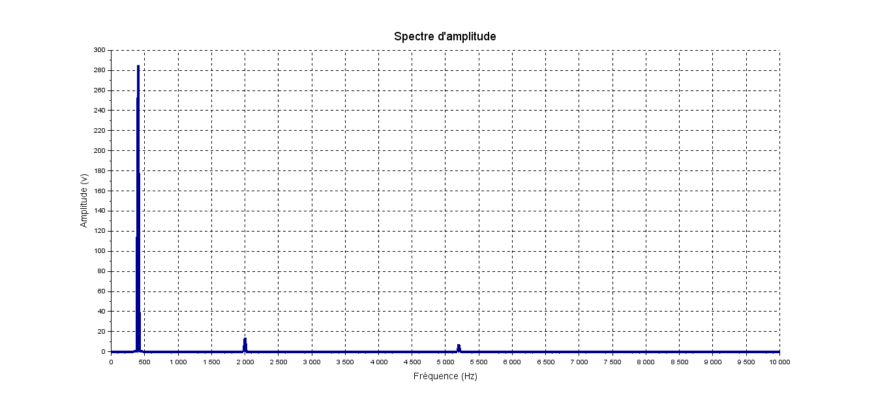

***Spectre d’amplitude de la tension d’alimentation des éléments chauffants***

**Fiche à destination des enseignants – Barème de correction**

**Terminale STI2D**

**Evaluation Thème transport**

**Dégivrage en aéronautique**

|  |  |  |
| --- | --- | --- |
| ***Type d'activité*** | **Evaluation** | |
| ***Références au programme :*** | Cette activité illustre le thème : **transport** | |
| Notions et contenus  États de la matière. Transfert thermiques et changements d’état.  Transformations physiques et effets thermiques associés  Transferts thermiques : conduction, convection, rayonnement.  Définir la résistance thermique.  . | Capacités exigibles  **Utiliser l'enthalpie de changement d'état pour effectuer un bilan énergétique. II.2 II3 II5**  **Décrire qualitativement les trois modes de transfert thermique en citant des exemples. I.3**  **Conductivité thermique des matériaux. Résistance thermique. I.4 I.5**    **Prévoir le sens d’un transfert thermique entre deux systèmes**  **I.2** |
|  | Mesure des grandeurs physiques dans un dispositif de transport. | **Citer quelques exemples de capteurs et de détecteurs utilisés dans un dispositif de transport.**  **Préciser les grandeurs d’entrée et de sortie ainsi que le phénomène physique auquel la grandeur d’entrée est sensible. III.1.1**  **Distinguer les deux types de grandeurs :**  **analogiques ou numériques. III.1.3**  **Interpréter le spectre d'un signal périodique:**  **déterminer la fréquence du fondamental, déterminer les harmoniques non nuls III.2.1 III.2.2 III.2.3**  **Mettre en œuvre expérimentalement une chaîne**  **de mesure simple (conditionneur de capteur,**  **conditionneur de signal, numérisation,..) III.1.3** |
| ***Compétences***  ***mises en œuvre*** | * S’Approprier * Valider * Communiquer | |
| ***Conditions***  ***de mise en œuvre*** | Durée : 2h | |

**Fiche à destination du professeur**

Niveau I : connaissances

Niveau II : capacités qui nécessitent l’application de règles ou de principes

Niveau III : capacités qui nécessitent une analyse, un raisonnement, une argumentation, d’extraire et trier des informations.

**Evaluation : Le givrage en aéronautique**

|  |  |  |  |
| --- | --- | --- | --- |
|  | **N I** | **N II** | **N III** |
| **I.1 A l’équilibre, tous les corps sont à la température de -10°C** | **\*** |  |  |
| **I.2**  Le transfert thermique est dirigé selon les températures décroissantes, comme représenté sur le document réponse n°1 | **\*** |  |  |
| **I.3**  Le transfert thermique entre l’air chaud et le givre s’effectue **par conduction thermique** à travers le bord d’attaque en aluminium. |  | **\*** |  |
| **I.4** La résistance thermique est $R_{th}= \frac{e}{λ}$, exprimée en W-1.m2.K |  | **\*** |  |
| **I.5** Oui, car la conductivité λ ne dépend que du matériau utilisé (ici de l’aluminium). La résistance thermique est donc proportionnelle à l’épaisseur de la paroi du bord d’attaque | **\*** |  |  |

# II Etude d’un système de dégivrage innovant

|  |  |  |  |
| --- | --- | --- | --- |
|  | **N I** | **N II** | **N III** |
| **II.1** Le volume de glace déposé sur le bord d’attaque est V=0,2 × 4 × 10-3 = 0,8 10-3 m3. Ceci correspond à une masse m = ρg V = 0,734 kg. | **\*** |  |  |
| **II.2** L ’énergie thermique permettant de ramener la glace à la température de 0°C est :  E1 = m. Cg. ΔT = 0,734. 2190 .20 = 32,1 kJ. |  | **\*** |  |
| **II.3** La fusion de la glace requiert l’apport de l’énergie E2 = m.LF = 0,734 . 333 = 244 kJ. |  | **\*** |  |
| **II.4** Faire fondre la glace est l’étape qui nécessite le plus d’énergie. |  | **\*** |  |
| **II.5** Au total, le dégivrage complet de l’aile nécessite l’apport de l’énergie E = E1 + E2 = 276 kJ. |  | **\*** |  |

# III Dégivrage des pare-brise

## III.1 Test de l’*interface* *capteur principal*

|  |  |  |  |
| --- | --- | --- | --- |
|  | **N I** | **N II** | **N III** |
| **III.1.1** On obtient graphiquement 2 kΩ < Rpmax <3 kΩ . On prendra 2,5 k Ω pour la suite. |  | **\*** |  |
| **III.1.2** Le montage potentiométrique permet de déterminer la tension de sortie $U_{Rpmax }=E\frac{R_{p}}{{R+R}_{p}}=5 \frac{2.5}{10+2.5}=1$,0V.  (En utilisant l’encadrement précédent, on peut montrer que 0.83 V< URpmax < 1,15 V) |  | **\*** |  |
| **III.1.3** Le CAN sur 10 bits peut prendre 210 = 1024 valeurs. La sortie du CAN peut varier de 0 à 1023.  La caractéristique d’un CAN étant linéaire, on peut déterminer le nombre de sortie à l’aide d’une règle de proportionnalité :  Analogique  Numérique  0  0  5,0 V  1023  1,00 V  N = ?  On obtient $N=\frac{1,0}{5}1023=205$.  Cette valeur est compatible avec celle délivrée par le module *interface capteur principal* qui indique la valeur de 204.  Etant donnée l’incertitude de lecture sur la résistance Rpmax, la valeur numérique de N peut varier : 170 < N < 236. |  |  | **\*** |

## III.2 Vérification de l’alimentation fournie par *l’interface de puissance* à la résistance chauffante

|  |  |  |  |  |
| --- | --- | --- | --- | --- |
|  | **N I** | **N II** | **N III** | |
| **III.2.1** *Sur le spectre :*  La valeur moyenne se retrouve à la fréquence 0Hz sur le spectre. On constate qu’il n’y a aucune raie à cette fréquence-là. La valeur moyenne est donc nulle.  *Sur le chronogramme :*  La valeur moyenne peut se ramener à un calcul d’aire <v> = Aire / Période. Ici, l’alternance positive est compensée par l’alternance négative. La valeur moyenne est donc nulle. |  | **\*** | |  |
| **III.2.2** Ceci correspond à une valeur efficace du fondamental V1eff=V1max / √2 = 200 V. | **\*** |  | |  |
| **III.2.3** Conformément au théorème de Fourier, on retrouve des raies dont la fréquence est multiple de la fréquence fondamentale :  on repère l’harmonique H5 à la fréquence 5 × 400 = 2000Hz ;  on a également l’harmonique H13 de rang 13 à la fréquence 13×400 = 5200Hz.  La tension n’est pas parfaitement sinusoïdale car il y a des harmoniques (de faible amplitude) dans le spectre. |  | **\*** | |  |
| **II.2.4 Malgré la présence d’harmoniques, la tension délivrée par l’interface de puissance permettra bien de chauffer le pare-brise.** |  |  | | **\*** |
| **III.3** COMMUNIQUER  L’interface de puissance délivre une tension permettant d’alimenter correctement la résistance chauffante, même si sa forme n’est pas parfaitement sinusoïdale  Un premier test a permis de valider l’interface capteur principal qui fonctionne correctement et est en mesure de signaler le dépassement de la température maximale de 58°C du pare-brise.  Un second test concernant l’interface de puissance a permis de valider la tension délivrée à l’élément chauffant dont la valeur efficace (proche de 200 V) est conforme au cahier des charges.  L’étude du connecteur WHC montre qu’il a été endommagé au niveau de la broche B qui alimente l’élément chauffant. Les résidus de fumée présents sur le pare-brise localisés près du connecteur et la fusion du câble relié à la broche B ont très probablement étés provoqués par un court-circuit. |  |  | | **\*** |

***Proposition de barême***

***Le fichier NotationGivrage.xls propose une évaluation par capacités acqioses et compétences .***

***Le barême utilisé est le suivant***

|  |  |  |
| --- | --- | --- |
| Question | Niveau | Barème |
| I.1 | N1 | 0.5 |
| I.2 | N1 | 1 |
| I.3 | N2 | 1 |
| I.4 | N2 | 0.5 |
| I.5 | N1 | 1 |
| II.1 | N1 | 0.5 |
| II.2 | N2 | 1,5 |
| II.3 | N2 | 1,5 |
| II.4 | N2 | 0.5 |
| II.5 | N2 | 0.5 |
| III.1.1 | N2 | 1,5 |
| III.1.2 | N2 | 1 |
| III.1.3 | N3 | 2 |
| III.2.1 | N1 | 1 |
| III.2.2 | N2 | 0.5+1 |
| III.2.3 | N2 | 0.5+1 |
| III.2.4 | N3 | 1 |
| III.3 | N3 | 2 |

Documents réponse à rendre avec la copie

Document réponse n°1



Flux thermique φ

Document réponse n°2



Rpmax = 2,5 ± 0,5 kΩ

Document réponse n°3



H1

H13

H5

Harmoniques

Raie fondamentale

***Spectre d’amplitude de la tension d’alimentation des éléments chauffants***